

TECNOLOGIA EM ANÁLISE E DESENVOLVIMENTO DE SISTEMAS

PROGRAMAÇÃO DE SISTEMAS CORPORATIVOS-PROFESSOR: PETRONIO CANDIDO

4º PERIODO

**ESTRUTURA DE DADOS ( PILHAS, FILAS, LISTAS)**

Aline Ferreira da Conceição.

JANUÁRIA- MG

ÍNDICE

Introdução-------------------------------------------------------------------------------------------------- 03

Lista ---------------------------------------------------------------------------------------- 03

Lista sequencial ---------------------------------------------------------------------------- 03

Lista Encadeada ---------------------------------------------------------------------------- 04

Lista Ordenada ----------------------------------------------------------------------------- 04

Pilha -----------------------------------------------------------------------------------------04

Fila ------------------------------------------------------------------------------------------ 05

Referência Bibliográfica ----------------------------------------------------------------------- 06

**Introdução**

Uma estrutura de dados é um modo particular de [armazenamento](http://pt.wikipedia.org/wiki/Armazenamento) e organização de [dados](http://pt.wikipedia.org/wiki/Dados) em um computador de modo que possam ser usados eficientemente.

Diferentes tipos de estrutura de dados são adequadas a diferentes tipos de aplicação e algumas são altamente especializadas, destinando-se a algumas tarefas específicas

**Lista**

Uma lista é uma seqüência ordenada de elementos do mesmo tipo. Do ponto de vista matemático, uma lista é uma seqüência de zero ou mais elementos de um determinado tipo.

Uma lista é composta por nós, os quais podem conter, cada um deles, um dado primitivo ou composto.

Podemos realizar diferentes operações com listas tais como:

* Verificar se uma lista está vazia
* Obter o tamanho de uma lista
* Obter e ou modificar o valor do elemento de uma determinada posição na lista
* Obter a posição de elemento de um determinado valor
* Inserir um novo elemento após (ou antes) de uma determinada posição na lista
* Remover um elemento de uma determinada posição na lista
* Exibir os elementos de uma lista
* Concatenar duas listas

Uma lista pode ser representada de duas formas linear e encadeada:

**Lista Sequencial**

Uma Lista Sequencial é uma estrutura de dados na qual elementos de um mesmo tipo de dado estão organizados de maneira seqüencial, ou seja é necessário que os dados sejam armazenados em uma sequência lógica e que preserva a relação de ordem entre eles.

O elemento (ou nó) de uma lista é de um determinado tipo, seja ele simples (inteiro, booleano, etc.) ou composto (um registro com vários campos) .

O modo mais simples de se acomodar os elementos de uma lista é por meio do uso de um vetor estático.

**Representação:**

**C:\Users\Aline\AppData\Local\Microsoft\Windows\Temporary Internet Files\Content.Word\Nova Imagem (18).bmp**

**Lista Encadeada**

Uma lista encadeada é uma [estrutura de dados](http://pt.wikipedia.org/wiki/Estrutura_de_dados) linear e dinâmica. Assim, , para cada novo elemento inserido na estrutura, alocamos um espaço de memória para armazená-lo. Para que seja possível percorrer todos os elementos da lista, devemos explicitamente guardar o encadeamento dos elementos, o que é feito armazenando-se, junto com a informação de cada elemento, um ponteiro para o próximo elemento da lista, ou seja, cada elemento deve conter, além do dado propriamente dito, uma referência para o próximo elemento da lista.

**Representação:**

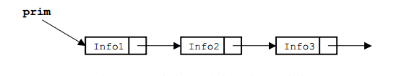

**Listas ordenadas**

São listas lineares onde os elementos estão ordenados segundo um critério pré-estabelecido. Na realidade, as listas ordenadas diferem das listas genéricas pelo fato de que cada novo elemento a ser inserido ocupará uma posição específica, obedecendo à ordenação dos valores já existentes, podendo ser seqüencial ou encadeada.

**Pilhas**

Uma pilha é uma estrutura de dados que admite [remoção](http://www.ime.usp.br/~pf/algoritmos/aulas/array.html#remove) de elementos e [inserção](http://www.ime.usp.br/~pf/algoritmos/aulas/array.html#insert) de novos elementos,ou seja, uma  pilha (= *stack*)  é uma estrutura sujeita à seguinte regra de operação: sempre que houver uma remoção, o elemento removido é o que está na estrutura há menos tempo.Assim,o primeiro objeto a ser inserido na pilha é o último a ser removido. Essa política é conhecida pela sigla LIFO (= *Last-In-First-Out*).

Em resumo Pilhas são listas onde a inserção de um novo item ou a remoção de um item já existente se dá em uma única extremidade, no topo.

Representação:

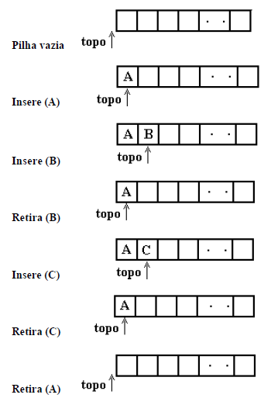

Existem duas funções que se aplicam a todas as pilhas: **PUSH**, que insere um dado no topo da pilha, e **POP**, que remove o item no topo da pilha.

**Operações Associadas:**

**1.** Criar uma pilha P vazia

**2.** Testar se P está vazia

**3.** Obter o elemento do topo da pilha (sem eliminar)

**4.** Inserir um novo elemento no topo de P (empilhar)

**5.** Remover o elemento do topo de P (desempilhar)

**Filas**  
  
 Basicamente o que diferencia a fila da pilha é a ordem de saída dos elementos. Enquanto na pilha o elemento retirado é sempre o último a entrar (o do topo da pilha), na fila sempre é retirado o primeiro elemento a entrar na estrutura. Podemos fazer uma analogia com uma fila de banco por exemplo, onde a primeira pessoa a ser atendida é a que chega primeiro. À medida que outras pessoas chegam na fila, deverão permanecer na fila aguardando que sejam atendidas, seguindo este critério.

**Representação**

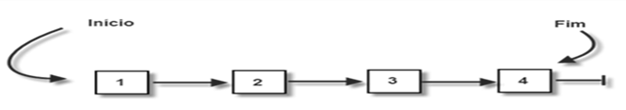

Pelas suas características, as filas têm as eliminações feitas no seu início e as inserções feitas no seu final. A implementação **encadeada dinâmica** torna mais simples as operações (usando uma lista de duas cabeças)

**Referência Bibliográfica**

* <http://www.ic.unicamp.br/~ra069320/PED/MC102/1s2008/Apostilas/Cap10.pdf>
* <http://www.ic.unicamp.br/~ra069320/PED/MC102/1s2008/Apostilas/Cap12.pdf>
* <http://usuarios.upf.br/~mcpinto/ed-tsi/ed_parte01.pdf>
* <http://www.ime.usp.br/~pf/algoritmos/aulas/fila.html>